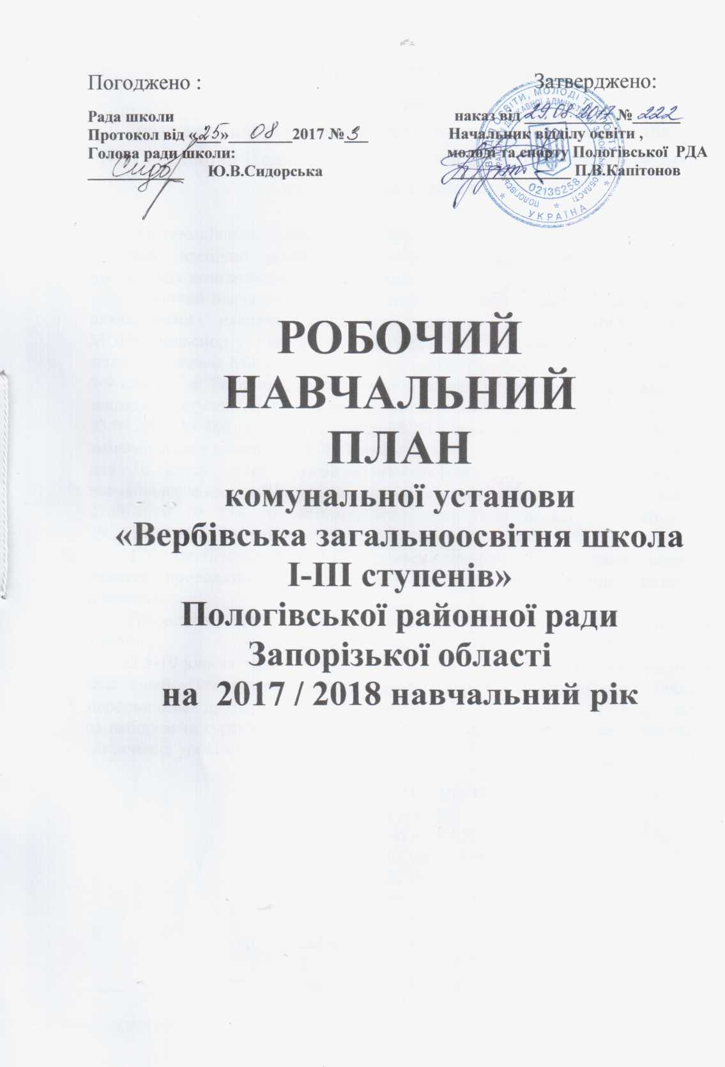

Пояснювальна записка

**до робочого навчального плану**

**комунальної установи «Вербівська загальноосвітня школа I-III ступенів» Пологівської районної ради Запорізької області**

**на 2017/2018 навчальний рік**

Метою діяльності школи є надання якісних освітніх послуг, виховання здорової, всебічно розвиненої особистості, формування ключових та предметних компетентностей випускника.

Робочий навчальний план І ступеня складено відповідно за Типовими навчальними планами початкової школи, затвердженими наказом МОНмолодьспорту України від 10.06.2011 № 572(додаток 1) , із змінами згідно з наказом Міністерства освіти і науки України від 16.04.2014 № 460; 5-9 класи - за Типовими навчальними планами загальноосвітніх навчальних закладів ІІ ступеня, затвердженими наказом МОНмолодьспорту України від 03.04.2012 № 409 (в редакції наказу МОН України від 29.05.2014 № 664), із змінами згідно з наказом МОН України від 12.12.2014 № 1465 та додаток 12; для 10 класу – за Типовими навчальними планами загальноосвітніх навчальних закладів ІІІ ступеня, затвердженими наказом МОН України від 27.08.2010 № 834, зі змінами, внесеними наказом МОН України від 29.05.2014 № 657 та додаток 10.

КУ «Вербівська ЗОШ І-ІІІ ступенів» працює в п’ятиденному режимі. Заняття проводяться в одну зміну за блочно-семестровою системою навчання.

Тривалість уроків: для учнів 1класу – 35 хвилин , 2-10 класів – 40 хвилин.

В 5-10 класах уроки проводяться парами , з 10-ти хвилинною перервою між ними. Для організованого гарячого харчування у шкільній їдальні перерви після другого та третього уроків по 20 хвилин. Факультативи, курси за вибором та гуртки починають роботу після 20-ти хвилинної перерви після закінчення уроків.

**РЕЖИМ РОБОТИ ШКОЛИ:**

Ранкова гімнастика – 07.50- 08.00

І пара – 08.00 – 08.40

08.50 - 09.30

ІІ пара – 09.50 – 10.30

10.50 – 11.30

ІІІ пара - 11.40 – 12.20

12.30 – 13.10

7-й урок – 13.20 – 14.00

**Режим роботи групи продовженого дня :**

Зміни до типового режиму ГПД внесені у зв’язку з особливостями підвозу учнів та особливостями організації навчально-виховної роботи з учнями

1 класу.

1 клас:

Прийом учнів у групу – 12.30

Обід - 12.40 – 13.00

Прогулянка на свіжому повітрі – 13.00 - 13.30

Виховний захід - 13.30 – 13.50

Сон - 13.50 – 15.20

Заняття в ігровій кімнаті - 15.20 – 15.45

Прибирання робочого місця - 5 хв.

Від’їзд до дому- 15.50

2-4 класи:

Прийом дітей у групу - 12.30

Обід - 12.40 - 13.00

Прогулянка на свіжому повітрі - 13.00 - 13.35

Виховний захід - 13.35 – 14.05

Самопідготовка - 14.05 – 15.45(з двома перерервами по 10 хв.)

Прибирання робочого місця - 5 хв.

Від’їзд до дому - 15.50

**Графік роботи членів адміністрації**

Щоденно з 07.45 год. до 15.45 год.

Початок роботи чергового адміністратора з 07.30 год.

**Графік роботи бібліотеки**

Початок роботи - 08.30

Видача підручників, художньої літератури - 08.30 – 11.30

Робота з бібліотечним фондом - 11.30 – 12.30

Графік видачі художньої літератури:

Понеділок – 08.30 – 10.30 (1-4 класи)

Вівторок - 08.30 – 11.30 (5-7 класи)

Середа - 08.30 – 11.30 (8-9 класи)

Четвер - 08.30 – 11.30 (10 клас)

П’ятниця - 08.30 – 11.30 (1-10 класи)

**Графік роботи працівника їдальні:**

Початок роботи - 06.00

Приготування обіду та випічки – 06.00 – 09.30

Видача гарячого обіду - 09.40 – 10.00

Миття посуду - 10.00 – 10.40

Реалізація буфетної продукції - 10.40 – 11.00

Прийом продуктів, прибирання кухні - 11.00 – 14.00

**Графік роботи спортивної зали**

Уроки фізичної культури (за розкладом) 08.00 – 14.00

Заняття спортивних секцій (за розкладом) 14.20 – 16.20

Відповідно до статті 16 Закону України “Про загальну середню освіту” 2017/2018 навчальний рік розпочинається 1 вересня святом - День знань - і закінчується не пізніше 1 липня.

Для учнів 1 класу проводяться додаткові тижневі канікули.

**Навчальні заняття проводяться за семестровою системою:**

**І семестр – з 01 вересня 2017 року по 28 грудня 2017 року**

**ІІ семестр – з 15 січня 2018 року по 25 травня 2018 року**

**Протягом року проводяться канікули:**

**Осінні - з 30 жовтня 2017 року по 05 листопада 2017 року**

**Зимові – з 29 грудня 2017 року по 14 січня 2018 року**

**Весняні - з 26 березня 2018 року по 01 квітня 2018 року**

Як передбачено статтею 34 Закону України «Про загальну середню освіту», навчальний рік закінчується проведенням державної підсумкової атестації випускників початкової, основної і старшої школи.

Мова навчання – українська

Відповідно до профілів учні 10 класу навчатимуться за інформаційно - технологічним профілем. Навчальний план реалізує зміст освіти на:

профільному рівні – інформатика

академічному рівні – алгебра,геометрія

Години варіативної складової навчального плану розподілили, враховуючи контингент учнів, навчальні запити, можливості матеріальної бази та з метою:

- розвитку інтелектуальних та творчих здібностей;

- формування самоосвітніх компетентностей;

- поглиблення знань з інформаційних технологій;

- допрофільної підготовки учнів;

- формування здоров’язберігаючих компетентностей.

З варіативної складової навчальних планів та з метою вивчення регіональних курсів з 1 по 10 класи виділяємо по 0,5 годин на вивчення «Екології рідного краю», з 4 по 10 класи по 0,5 годин на вивчення «Історії рідного краю».

У початковій школі з метою вироблення навичок каліграфічного письма , продовжуємо впровадження курсу за вибором «Каліграфія» - по 0,5 годин у 1-3 класах.

З метою формування комп’ютерної грамотності та до профільної підготовки учнів виділяємо 1 годину у 6 класі на продовження роботи факультативу «Секрети комп’ютера», у 7 класі 1 годину на вивчення курсу за вибором «Створення мультимедійних презентацій засобами програми PawerPoint», а на базі 9 класу 0,5 годин - на курс за вибором «Основи алгоритмізації та програмування».

У 10 класі, де поглиблюється вивчення інформатики, 1 годину виділяяємо на курс за вибором «Основи Веб-дизайну».

З метою формування здоров’язберігаючих компетентностей та враховуючи контингент учнів ,їх участь у спортивному житті школи та району 2 години на базі 10 класу виділяємо на роботу курсу за вибором «Футбол», який сприятиме розвитку фізичних даних та 1 годину на базі 8 класу на роботу курсу за вибором «Основи медичних знань».

З метою покращення грамотності учнів з української мови та підготовки їх до ЗНО у 8 класі організовуємо роботу факультативу «Практикум з правопису української мови» (1 година) та у 10 класі індивідуальні заняття з української мови (1 година).

# **Затверджено:**

# наказ від ___________ №______

# Начальник відділу освіти ,

молоді та спорту Пологівської РДА

# _______________ П.В.Капітонов

**Робочий навчальний план на 2017/2018 н. р.**

**КУ «Вербівська ЗОШ І-ІІІ ступенів»**

**для 1-4 класів з українською мовою навчання**

1. Наказ МОНмолодьспорт України від 10.06.2011 № 572 та додаток 1, із змінами згідно з наказом МОН України від 16.04.2014 № 460

|  |  |  |  |  |  |  |
| --- | --- | --- | --- | --- | --- | --- |
| Освітні галузі | Навчальні предмети | Кількість годин  на тиждень у класах | | | | |
| 1 | 2 | 3 | 4 | Разом |
| 1. **Інваріантна складова**   (за наказом МОНмолодьспорту) | |  |  |  |  |  |
| Мови і літератури | Українська мова | 7 | 7 | 7 | 7 | 28 |
| (мовний і літературний компоненти) | Англійська мова | 1 | 2 | 2 | 2 | 7 |
| Математика | Математика | 4 | 4 | 4 | 4 | 16 |
| Природознавство | Природознавство | 2 | 2 | 2 | 2 | 8 |
| Суспільствознавство | Я у світі | - | - | 1 | 1 | 2 |
| Мистецтво | Музичне мистецтво | 1 | 1 | 1 | 1 | 4 |
| Образотворче  мистецтво | 1 | 1 | 1 | 1 | 4 |
| Технології | Трудове навчання | 1 | 1 | 1 | 1 | 4 |
|  | Інформатика | - | 1 | 1 | 1 | 3 |
| Здоров’я і фізична культура | Основи здоров’я | 1 | 1 | 1 | 1 | 4 |
| Фізична культура | 3 | 3 | 3 | 3 | 12 |
| **Усього** |  | **18+3** | **20+3** | **21+3** | **21+3** | **80+12** |
| **2.Варіативна складова** | |  |  |  |  |  |
| 2.1.Предмети за вибором (обов’язкові)  1. Екологія рідного краю  2. Історія рідного краю | | 0,5 | 0,5 | 0,5 | 0,5  0,5 | 2  0,5 |
| 2.2.Курси за вибором:  1. Каліграфія | | 0,5 | 0,5 | 0,5 | - | 1,5 |
| Сумарне навантаження (без урахувань годин фізичної культури) | | 19+3 | 21+3 | 22+3 | 22+3 | 84+12 |
| Гранично допустиме навчальне навантаження на 1 учня | | 20 | 22 | 23 | 23 | 88 |
| **Всього фінансується** | | **22** | **24** | **25** | **25** | **96** |
| **Вакансія** | | **1** | **1** | **1** | **1** | **4** |
| **Всього фінансується**  (за наказом МОНмолодьспорту) | | **23** | **25** | **26** | **26** | **100** |

Директор школи Л.Г. Сковородка

# **Затверджено:**

# наказ від ___________ №______

# Начальник відділу освіти ,

молоді та спорту Пологівської РДА

_______________ П.В.Капітонов

**Робочий навчальний план на 2017/2018 н. р.**

**КУ «Вербівська ЗОШ І-ІІІ ступенів»**

**для 5 - 9 класів з українською мовою навчання**

1. Мова викладання - українська

2. Наказ МОН молодьспорт України від 03.04.2012 № 409 , зі змінами, внесеними наказом МОН України від 29.05.2014 № 664, додаток 12

|  |  |  |  |  |  |  |  |
| --- | --- | --- | --- | --- | --- | --- | --- |
| **Освітні**  **галузі** | **Навчальні**  **предмети** | **Кількість годин на тиждень у класах** | | | | | |
| **5** | **6** | **7** | **8** | **9** | **Разом** |
| 1. Інваріантна складова  (за наказом МОН України) | |  |  |  |  |  |  |
| Мови і  літератури | Українська мова | 3,5 | 3,5 | 2,5 | 2 | 2 | 13,5 |
| Українська література | 2 | 2 | 2 | 2 | 2 | 10 |
| Англійська мова | 3 | 2 | 2 | 2 | 2 | 11 |
| Російська мова | 2 | 2 | 2 | 2 | 2 | 10 |
| Зарубіжна література | 2 | 2 | 2 | 2 | 2 | 10 |
| Суспільство -  знавство | Історія України | 1 | 1 | 1 | 1,5 | 1,5 | 6 |
| Всесвітня історія | - | 1 | 1 | 1 | 1 | 4 |
| Основи правознавства | - | - | - | - | 1 | 1 |
| Мистецтво | Музичне мистецтво | 1 | 1 | 1 | - | - | 3 |
| Образотв. мистецтво | 1 | 1 | 1 | - | - | 3 |
| Мистецтво |  |  |  | 1 | 1 | 2 |
| Математика | Математика | 4 | 4 | - | - | - | 8 |
| Алгебра | - | - | 2 | 2 | 2 | 6 |
| Геометрія | - | - | 2 | 2 | 2 | 6 |
| Природо -  знавство | Природознавство | 2 | - | - | - | - | 2 |
| Біологія | - | 2 | 2 | 2 | 2 | 8 |
| Географія | - | 2 | 2 | 2 | 1,5 | 7,5 |
| Фізика | - | - | 2 | 2 | 3 | 7 |
| Хімія | - | - | 1,5 | 2 | 2 | 5,5 |
| Технології | Трудове навчання | 2 | 2 | 1 | 1 | 1 | 7 |
| Інформатика | 1 | 1 | 1 | 2 | 2 | 7 |
| Здоров’я і  фізична культура | Основи здоров‘я | 1 | 1 | 1 | 1 | 1 | 5 |
| Фізична культура | 3 | 3 | 3 | 3 | 3 | 15 |
| **Разом** | | **25,5**  **+3** | **27,5**  **+3** | **29+**  **3** | **29,5+3** | **31+**  **3** | **142,5+**  **15** |
| 2. Варіативна складова | |  |  |  |  |  |  |
| **2.1.** **Предмети за вибором (обов’язкові):**  1. Історія рідного краю | | 0.5 | 0,5 | 0,5 | 0,5 | 0,5 | 2.5 |
| 2. Екологія рідного краю | | 0,5 | 0,5 | 0,5 | 0,5 | 0,5 | 2.5 |
| **2.2 Курс за вибором:**  1. Створення мультимедійних презентацій засобами програми PawerPoint | | - | - | 1 | - | - | 1 |
| 2.Основи алгоритмізації та програмування | | - | - | - | - | 0,5 | 0,5 |
| 3. Основи медичних знань | | - | - | - | 1 | - | 1 |
| **2.3 Факультативи:**  1. Секрети комп’ютера | | - | 1 | - | - | - | 1 |
| 2.Практикум з правопису української мови | | - | - | - | 1 | - | 1 |
| Гранично допустиме навчальне навантаження на 1 учня | | 28 | 31 | 32 | 33 | 33 | 157 |
| **Всього** (без урахування поділу класів на групи) | | **26.5+3** | **29,5**  **+3** | **31+3** | **32,5+3** | **32,5+3** | **152+15** |
| **Всього фінансується** | | **26,5**  **+3** | **29,5**  **+3** | **31+3** | **32,5+3** | **32,5+3** | **152+15** |
| **Вакансія** | | **1.5** | **1.5** | **1** | **0,5** | **0,5** | **5** |
| **Всього фінансується** (за наказом МОН України) | | **28+**  **3** | **31+**  **3** | **32+**  **3** | **33+3** | **33+**  **3** | **157+15** |

Директор школи Л.Г.Сковородка

# **Затверджено:**

# наказ від ___________ №______

# Начальник відділу освіти ,

молоді та спорту Пологівської РДА

_______________ П.В.Капітонов

**Робочий навчальний план на 2017/2018 н. р.**

**КУ «Вербівська ЗОШ І-ІІІ ступенів»**

**для 10 класу з українською мовою навчання**

1.Мова викладання – українська

2.Профіль- інформаційно-технологічний

3.Наказ МОН України від 27.08.2010 р. № 834 , зі змінами, внесеними наказом МОН України від 29.05.2014 № 657, додаток 10

|  |  |  |
| --- | --- | --- |
| **Навчальні предмети** | **Кількість годин на тиждень у класі** | |
| **10** | **Разом** |
| **1. Інваріантна складова**  (за наказом МОН України) |  |  |
| Українська мова | 1 | 1 |
| Українська література | 2 | 2 |
| Зарубіжна література | 1 | 1 |
| Англійська мова | 3 | 3 |
| Історія України | 1 | 1 |
| Всесвітня історія | 1 | 1 |
| Громадянська освіта:  правознавство  економіка  людина і світ | 1 | 1 |
| - | - |
| - | - |
| Художня культура | 0.5 | 0.5 |
| Алгебра | 2 | 2 |
| Геометрія | 2 | 2 |
| Астрономія | - | - |
| Біологія | 1,5 | 1,5 |
| Географія | 1,5 | 1,5 |
| Фізика | 2 | 2 |
| Хімія | 1 | 1 |
| Екологія | - | - |
| Технології | 1 | 1 |
| Інформатика | 5 | 5 |
| Фізична культура | 2 | 2 |
| Захист Вітчизни | 1,5 | 1,5 |
| **Разом** | **28 +2** | **28 +2** |
| **2. Варіативна складова** | | |
| **2.1.** **Предмети за вибором (обов’язкові):**  1. Історія рідного краю  2. Екологія рідного краю | 0,5  0,5 | 0,5  0,5 |
| **2.2 Курс за вибором:**  1. Футбол  2. Основи Веб-дизайну | 2  1 | 2  1 |
| **2.3 Факультативи, індивідуальні заняття:**  1. Українська мова | 1 | 1 |
| Гранично допустиме навчальне навантаження на 1 учня | **33** | **33** |
| **Всього** (без урахування поділу класів на групи) | **33+2** | **33+2** |
| **Всього фінансується** | **35** | **35** |
| **Вакансія** | **3** | **3** |
| **Всього фінансується** (за наказом МОН України) | **38** | **38** |

Директор школи Л.Г.Сковородка